L’APPRENTISSAGE DE L’IMPRÉVU
Questions-réponses concernant le jeune présentant
une déficience intellectuelle (DI) ou un trouble du spectre de l’autisme (TSA)

Qu’est-ce qu’un imprévu ?

C’est un évènement inattendu qui crée un changement dans la routine. Il peut générer différentes émotions (peur, colère, joie, etc.). L’imprévu est une notion abstraite et un évènement soudain, difficile à comprendre pour plusieurs jeunes ayant un diagnostic de DI ou de TSA.

Il est possible de considérer les imprévus sous deux angles soit les imprévus ayant une conséquence positive et les imprévus ayant une conséquence négative pour le jeune.
Exemples d’imprévu ayant une conséquence positive :
    - Ajout d’une activité appréciée (ex. : après être allée au parc [activité prévue], la famille va manger une crème molle [imprévu]);
    - Arrêt d’une activité moins appréciée (ex. : à l’école, le jeune apprécie moins les mathématiques et la période termine 10 minutes plus tôt).

Exemples d’imprévu ayant une conséquence négative :
    - Ajout d’une activité peu ou non appréciée (ex. : la personne termine une tâche de travail planifiée et ensuite le parent ajoute une tâche non planifiée);
    - Arrêt d’une activité appréciée (ex. : s’il n’y a pas d’éducation physique et que le jeune aime cette période);
    - Tout changement dans la façon de réaliser une activité ayant le potentiel de déranger le jeune (ex.: changer de bureau alors que ce n’est pas habituel).

Pourquoi enseigner l’imprévu ou le changement avec les personnes
présentant une DI ou un TSA?

Parce que les changements font partie de notre quotidien et que toute personne doit s’y adapter. Les jeunes présentant une DI ou un TSA ont besoin de routines et de stabilité pour bien fonctionner au quotidien. Bien que ce besoin soit généralement considéré dans les milieux de vie, les imprévus sont inévitables.
Aussi, les imprévus/les changements dans la routine sont des situations pouvant déclencher de l’anxiété chez le jeune par :
- L’impression d’une perte de contrôle sur sa vie; | - La diminution de la prévisibilité;
- La présence de stimulus potentiellement dérangeants; | - La nouveauté.

L’apprentissage de l’imprévu ou du changement dans la routine permet donc au jeune d’être plus outillé dans la compréhension du changement. Il lui permet aussi d’anticiper que quelque chose de différent puisse survenir et ainsi de mieux gérer les émotions générées suite à l’imprévu.

Quand, où et par qui cet apprentissage peut être fait?

Quand? | Lorsque la personne utilise et comprend les routines du quotidien, les séquences d’activités, les horaires, les calendriers…
Où? | Dans tous les milieux de vie de la personne (garderie, école, maison, milieu de travail)
Qui peut enseigner l’imprévu? | L’entourage (intervenants, parents, enseignants, etc.) des jeunes ayant une DI ou un TSA.

Comment enseigner l’imprévu/le changement dans la routine?

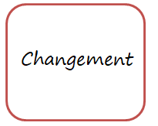

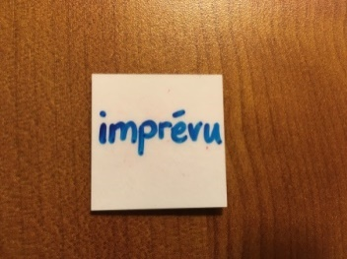
- Débuter l’apprentissage avec un imprévu positif (ex. : à l’école, apporter du popcorn pour le film ; à la maison, la tante préférée arrive à l’improviste);
- Expliquer le changement avant que celui-ci ne se produise (en le nommant, en montrant un pictogramme ou en utilisant un scénario social par exemple);
- Ajuster les explications et choisir le support visuel en fonction du niveau de compréhension du jeune;
- Utiliser le même vocabulaire et le même support visuel d’une situation à l’autre (ex.: dire «imprévu» ou «changement»);
- Lorsqu’il y a plusieurs indices laissant croire que le jeune comprend l’imprévu positif, poursuivre graduellement l’apprentissage avec un imprévu négatif selon ce qu’il peut gérer (ex. : cesser une activité avec un faible intérêt avant de cesser une activité d’un grand intérêt);
- Renforcer lorsqu’il réagit calmement au changement;
- Accueillir l’émotion du jeune, la normaliser et demeurer compréhensif, tout en expliquant de façon adaptée les conséquences du changement. En effet, lorsqu’il s’agit d’un imprévu négatif (ex. : la cloche sonne et le jeune n’a pas eu le temps de terminer son dessin), il est normal que cela génère des émotions négatives chez certains jeunes;
- Lorsque nous vivons des imprévus en tant qu’intervenant ou parent, il peut être intéressant d’utiliser ces situations comme modèle (ex. : en voiture, il y a des travaux et je dois changer mon trajet habituel);
- Si le jeune a un horaire visuel, l’intervenant ou le parent doit faire le changement des pictogrammes devant celui-ci;
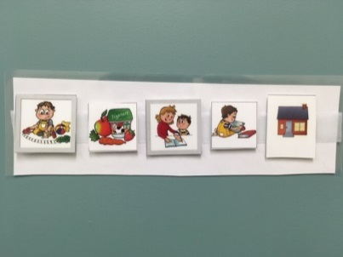
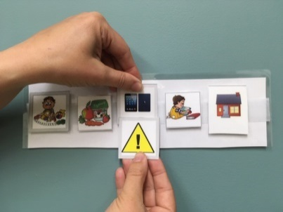
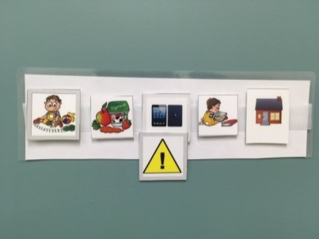

- S’assurer que le jeune est disponible aux apprentissages pour comprendre le concept du changement. Il est préférable d’éviter les situations d’imprévus générant une émotion trop intense en début d’apprentissage.

Quelles sont les difficultés fréquemment rencontrées?

Difficulté | Piste de solution
L’importance de cet apprentissage est peu reconnue par l’entourage. | Se rappeler que le jeune présentant une DI ou un TSA a généralement besoin de prévisibilité et de stabilité pour mieux fonctionner au quotidien.
L’apprentissage de l’imprévu peut générer des émotions négatives ou très intenses. | Se rappeler d’accueillir l’émotion du jeune et d'éviter le retrait d’une activité très appréciée en période d’apprentissage.
Il peut être difficile pour l’entourage d’expliquer au jeune le changement. | Utiliser du matériel visuel, ajuster les explications au niveau de compréhension de la personne. Ne pas oublier de préciser les conséquences du changement.

À retenir
- Débuter l’apprentissage par un imprévu positif;
- Faire le changement en impliquant le jeune et en lui expliquant à l’aide du support visuel au besoin;
- Accueillir la réaction émotive ou comportementale que le changement génère chez le jeune et avoir une attitude bienveillante et réconfortante.

Demandez du support à votre intervenant pivot si l’enseignement de l’imprévu
est un défi et que vous avez besoin d’aide.

